ĐỔI MỚI PHƯƠNG PHÁP DẠY HỌC
Ở TRƯỜNG THPT NGUYỄN QUỐC TRINH

Mandela đã từng khẳng định: Giáo dục là vũ khí mạnh nhất mà người ta có thể sử dụng để thay đổi cả thế giới. Thật vậy, Đảng và Nhà nước ta luôn xác định Giáo dục là quốc sách hàng đầu. Giáo dục có vai trò quan trọng, là yếu tố then chốt, là động lực thúc đẩy sự phát triển của nền kinh tế, văn hóa, xã hội của một đất nước, một dân tộc.
Là ngôi trường mới được thành lập năm 2019, ngôi trường mang tên Trạng nguyên Nguyễn Quốc Trinh, tuổi đời còn rất trẻ nhưng nhà trường dưới sự chỉ đạo, lãnh đạo Chi bộ đảng, Ban Giám hiệu, đội ngũ các Thầy Cô tâm huyết, sáng tạo, trường THPT Nguyễn Quốc Trinh đã từng bước khẳng định vị thế, thương hiệu của mình trong hệ thống các trường THPT công lập của cụm Hoàng Mai - Thanh Trì nói riêng và các trường THPT của thành phố Hà Nội nói chung, đáp ứng yêu cầu phát triển giáo dục của Thủ đô.
Mang trong mình trọng trách, sứ mệnh đào tạo những thế hệ học sinh đầu tiên, dưới sự kỳ vọng của các cấp lãnh đạo, của nhân dân địa phương, của cha mẹ học sinh, tập thể giáo viên nhà trường luôn tâm niệm qua mỗi bài giảng, giáo viên không chỉ cung cấp các tri thức, kiến thức, không chỉ dạy chữ cho học sinh mà còn dạy các em cách làm người. Bởi vậy, các thầy cô giáo với sự năng động, nhiệt huyết của tuổi trẻ; sự sáng tạo, tích cực, dám nghĩ, dám làm, dám đổi thay đã luôn luôn cố gắng nỗ lực hết mình, trau dồi kiến thức, đổi mới phương pháp dạy học để có những giờ học sôi nổi, lý thú, tạo sự chủ động, tích cực khám phá, lĩnh hội tri thức ở học sinh.

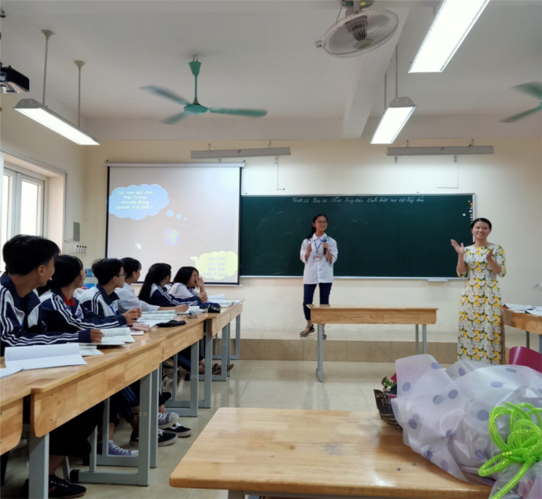  Giờ họcTổ Lý - Hóa - Sinh | 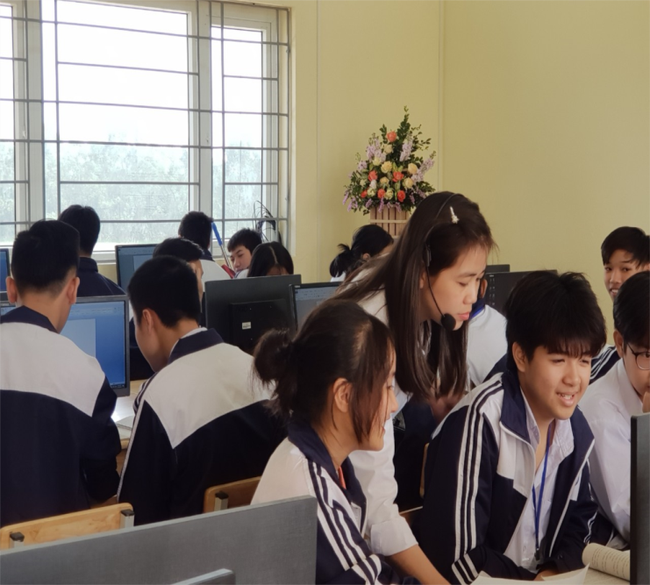  Giờ học Tổ Toán - Tin

Lep Lanđao khẳng định Phương pháp quan trọng hơn phát minh. Có thể nói, đổi mới PPDH có tầm quan trọng đặc biệt. Đổi mới PPDH là một giải pháp cơ bản để nâng cao chất lượng nền giáo dục nước ta trong giai đoạn hiện nay. Cốt lõi của đổi mới PPDH là hướng tới hoạt động học tập tự chủ của học sinh, giúp các em phát huy tính tích cực, sáng tạo, rèn luyện khả năng tự học. Để đạt được mục đích này, nhất định phải thực hiện thành công việc chuyển từ phương pháp dạy học nặng về truyền thụ kiến thức sang dạy cách học, cách vận dụng kiến thức, rèn luyện kỹ năng, hình thành năng lực và phẩm chất. Học sinh là đối tượng của hoạt động dạy, đồng thời là chủ thể của hoạt động học, là điều kiện tiên quyết của một nền giáo dục hiện đại. Nhận thức được vai trò quan trọng của đổi mới PPDH, dưới sự định hướng, chỉ đạo của Ban Giám hiệu nhà trường, tập thể sư phạm nhà trường luôn tích cực, chủ động vận dụng các PPDH tích cực để tạo ra những giờ học sôi nổi, khơi gợi tính sáng tạo, chủ động, tích cực của học sinh.
Hiện nay, có rất nhiều PPDH hiện đại.Trong đó, một số phương pháp, kĩ thuật dạy học tích cực thường được vận dụng đó là:
* Một số PPDH tích cực:
- PPDH nhóm
- PP giải quyết vấn đề
- PP đóng vai
- PP trò chơi
- PP dạy học theo dự án
- PP Bàn tay nặn bột
- PP dạy theo góc
- PP nghiên cứu trường hợp điển hình
* 10 kĩ thuật dạy học tích cực, hiệu quả.
- Kĩ thuật Mảnh ghép (Jigsaw)
- Kĩ thuật Khăn trải bàn
- Kĩ thuật Động não hay Công não (Brainstorming)
- Kĩ thuật Bể cá
- Kĩ thuật Tia chớp
- Kĩ thuật XYZ (365)
- Kĩ thuật Lược đồ hay Sơ đồ tư duy (Mindmap)
- Kĩ thuật Chia sẻ nhóm đôi (Think, Pair, Share)
- Kĩ thuật Kipling (5W1H)
- Kĩ thuật KWL (KWLH)
Tất cả các môn học dù là tự nhiên hay xã hội, dù là Toán, Lý, Hóa, Sinh hay Ngữ văn, Sử, Địa, tiếng Anh, GDCD… đều có thể áp dụng những phương pháp dạy học, kĩ thuật dạy học trên. Tuy nhiên, do đặc điểm từng môn học, các thầy cô giáo trường THPT Nguyễn Quốc Trinh đã vận dụng một cách linh hoạt, sáng tạo phù hợp với mục tiêu, nội dung bài học, với đối tượng học sinh.Với việc áp dụng, vận dụng các PPDH, kĩ thuật dạy học trên, nhiều giáo viên đã có những tiết dạy thành công, hiệu quả, đem lại những giờ học lý thú, sôi nổi, khơi gợi sự say mê, niềm ham học hỏi và sáng tạo của học sinh.

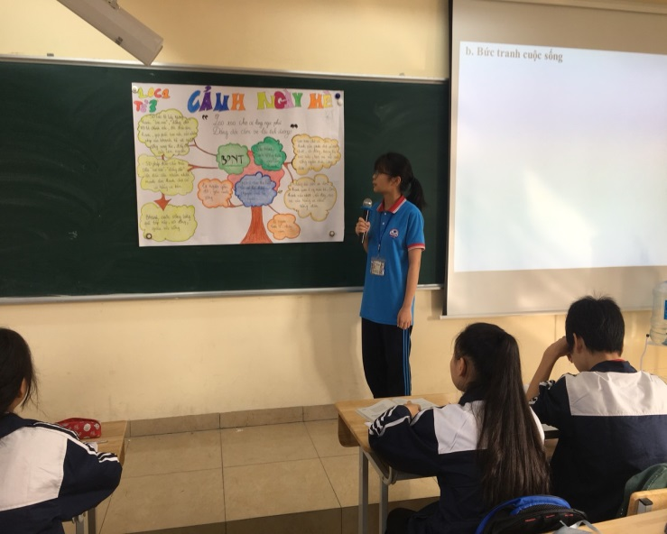 | 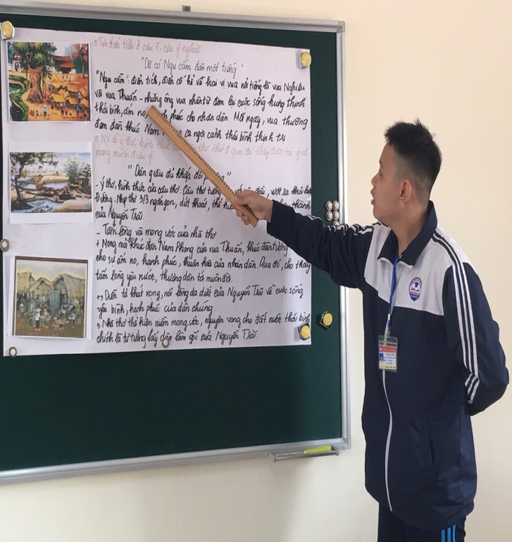
Giờ học Tổ Ngữ văn - Sử - Địa - GDCD
Trước đây, với các PPDH truyền thống, giáo viên chủ yếu truyền đạt kiến thức tới học sinh một cách thụ động, một chiều khiến học sinh gặp phải khó khăn trong việc nắm bắt kiến thức, mệt mỏi, uể oải trong các giờ học. Giờ đây, với sự vào cuộc đồng bộ của các cấp, các ngành nói chung, dưới sự chỉ đạo, lãnh đạo quyết liệt của Ban Giám hiệu trường THPT Nguyễn Quốc Trinh nói riêng, tập thể sư phạm nhà trường dù còn rất trẻ nhưng bằng tình yêu nghề, bằng nhiệt huyết của tuổi trẻ, bằng lương tâm, trách nhiệm của những người chở đò đưa khách sang sông đều nỗ lực, cố gắng đổi mới PPDH. Mỗi giáo viên luôn tâm niệm: Dạy cho ai? Dạy cái gì? Dạy như thế nào? Và dạy để làm gì? Bởi vậy, trong mỗi bài giảng, giờ dạy, giáo viên trở thành những vị chỉ huy các chiến hạm. Giáo viên chuyển giao các nhiệm vụ học tập phù hợp với đối tượng học sinh; điều khiển, theo dõi, quan sát, phát hiện kịp thời những khó khăn của học sinh; giúp đỡ, hỗ trợ, khuyến khích sự hợp tác của học sinh để các em hoàn thành nhiệm vụ học tập một cách hiệu quả nhất. Giáo viên luôn lấy học sinh làm trung tâm, phát huy tính chủ động, tích cực; hình thành và phát triển năng lực; trau dồi các phẩm chất của học sinh sau mỗi bài học. Đúng như UNESCO đã khẳng định: các em đến trường học là để Học để biết, học để làm, học để chung sống, học để tự khẳng định mình. Giờ đây, học sinh đến trường không chỉ học tri thức, kiến thức một cách giáo điều, hàn lâm trong sách vở mà qua mỗi bài học, các em còn được trang bị, giáo dục kỹ năng sống cần thiết, đáp ứng yêu cầu, đòi hỏi của thời đại 4.0. Đó là hành trang vững chắc nhất, quý giá nhất để các em tung cánh, sải bước bước vào đời sau 3 năm gắn bó với mái trường THPT Nguyễn Quốc Trinh yêu dấu.
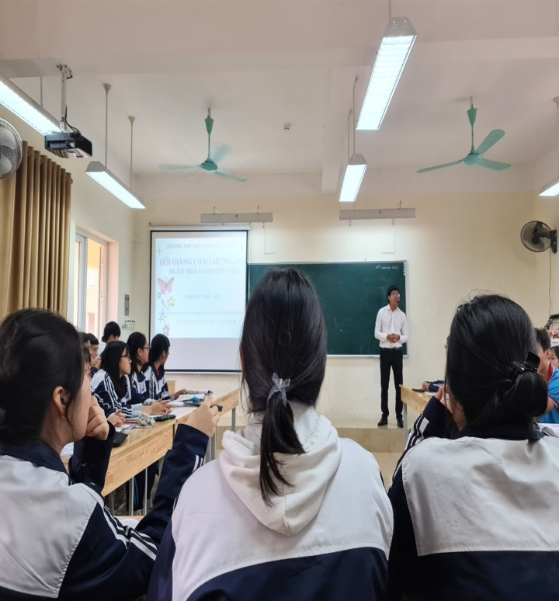 | 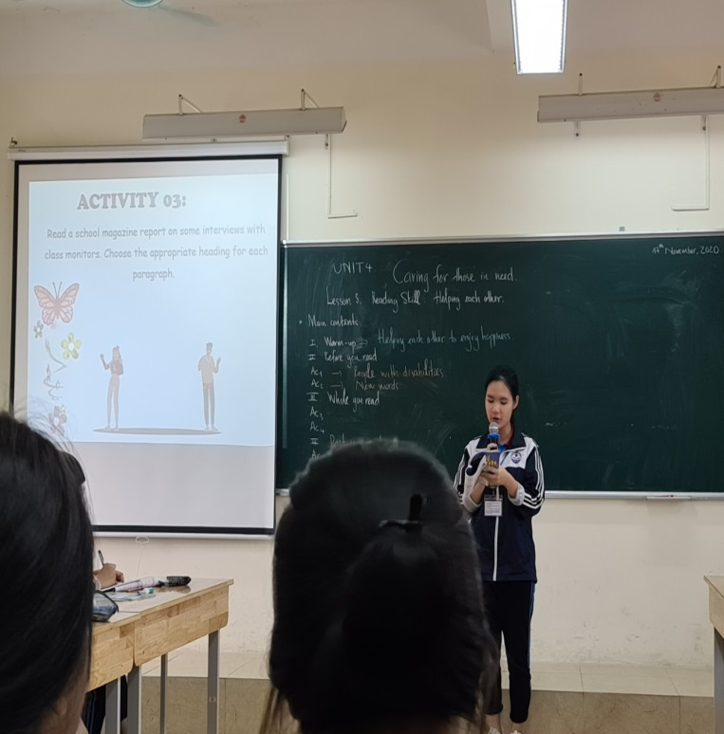
Giờ dạy của tổ Ngoại ngữ - TD - GDQP

Nhạc sĩ Trịnh Công Sơn từng nói: Cảm ơn đời mỗi sớm mai thức dậy - Ta có thêm ngày nữa để yêu thương. Giờ đây, với việc đổi mới PPDH, các em đến trường với tâm thế thoải mái, vui tươi, hào hứng, sẵn sàng bước vào giờ học. Các em cảm thấy mỗi ngày đến trường là một ngày vui, là một ngày tràn đầy năng lượng và ý nghĩa với những tiết học, bài học đang đón đợi. Mái trường THPT Nguyễn Quốc Trinh sẽ mãi mãi là mái nhà thứ hai, là tổ ấm thứ hai, là trường học hạnh phúc luôn đợi chờ các thế hệ học sinh đi về sau mái ấm gia đình nhỏ bé của mình.
Chặng đường nào trải bước trên hoa hồng - Bàn chân cũng thấm đau vì những mũi gai - Đường vinh quang đi qua muôn ngàn sóng gió (Trần Lập). Hành trình phía trước dẫu còn khó khăn, vất vả, gian nan nhưng vẫn luôn rộng mở, đón chờ. Với kỷ cương - tình thương - trách nhiệm, với đường lối chỉ đạo sáng suốt của Ban Giám hiệu nhà trường, với lòng yêu nghề, sự nhiệt huyết, sáng tạo và năng động của tuổi trẻ, tập thể trường THPT Nguyễn Quốc Trinh đã và đang đặt những viên gạch đầu tiên, bước từng bước chắc chắn, quyết tâm phấn đấu trở thành mái trường chắp cánh ước mơ, là nơi ươm mầm tri thức, mài giũa những viên ngọc thô sơ thành hạt ngọc sáng ngời, tỏa sáng, lấp lánh trên hành trình chinh phục đỉnh cao tri thức nhân loại, đáp ứng niềm mong mỏi và kỳ vọng của các cấp lãnh đạo, là địa chỉ đáng tin cậy của phụ huynh và nhân dân thủ đô.

